Карандашница из бумаги. «Сувенир», 1-ый год обуч.
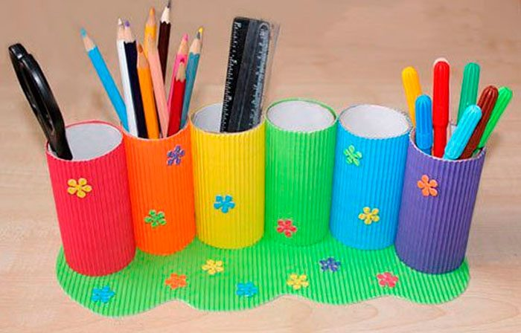
Здравствуйте, ребята. Сегодня мы выполним карандашницу из бросового материала. Для работы вам понадобится: втулки от туалетной бумаги, цветная гофрированная или простая бумага, ножницы, клей, линейка простой карандаш.
- Измерьте длину и окружность втулки.
- Подготовьте полосы цветной бумаги по размеру втулки.
- Обклейте втулки цветной бумагой.
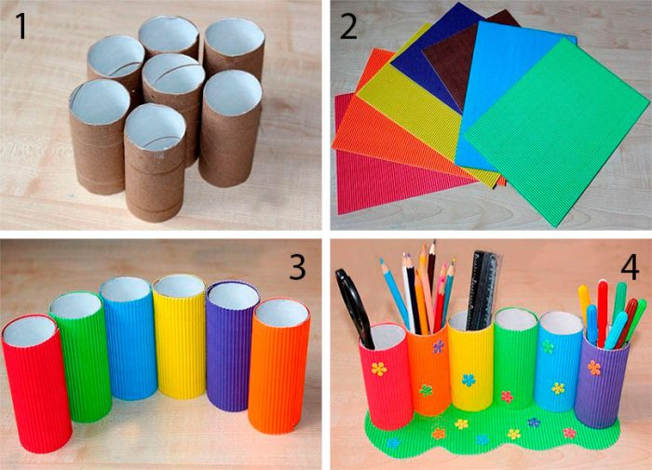
- Вырежьте облако из листа бумаги, таким образом, чтобы на него помещались все втулки.
- Приклейте втулки на подставку (облако).
- Вырежьте цветочки и приклейте на карандашницу.
Наша поделка готова. Вы можете выполнить другую карандашницу из большего или меньшего количества втулок. Всего вам доброго. До свидания.
Источник: voimirukamy.com/karandashnitsy-svoimi-rukami.html

«Весёлая гусеница» , «Мастерская Самоделкина», 2- ой год обуч.

Здравствуйте, ребята. Сегодня мы выполним гусеницу из бросового материала. Для работы вам необходимо вырезать ячейки из упаковки для яиц.
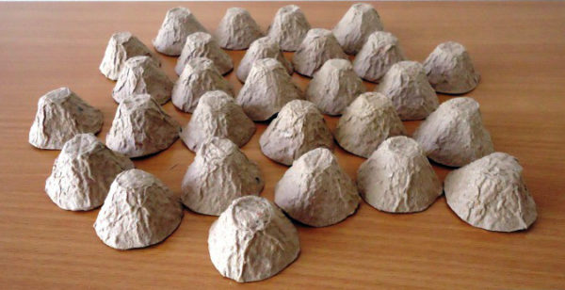
- Раскрасить ячейки гуашью разного цвета.
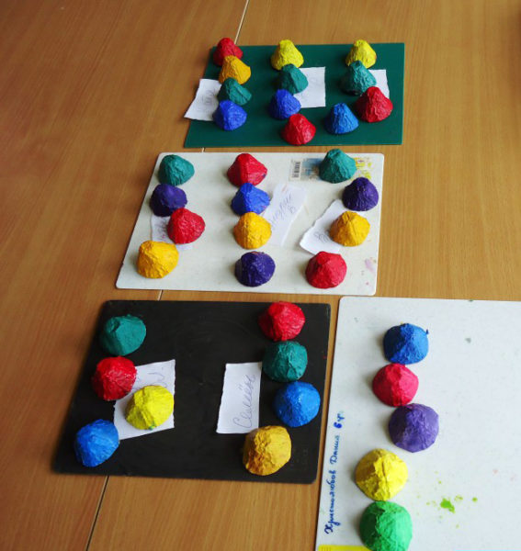
- Дождаться полного высыхания заготовок.
- Из бумаги зелёного цвета вырезать голову, приклеить очки из кружочков. Фломастером дорисовать глазки, носик и ротик.
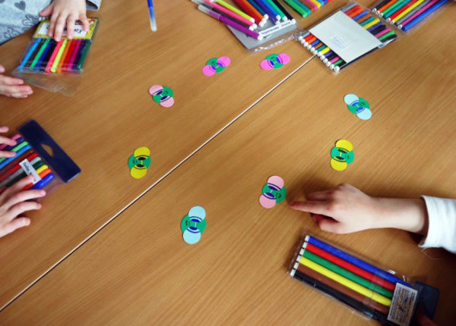
- Голову гусеницы приклеить к зелёной ячейке.
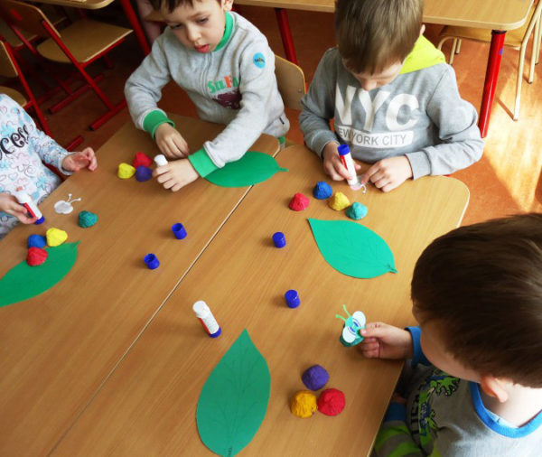
- Приклеить к силуэту листика ячейки.
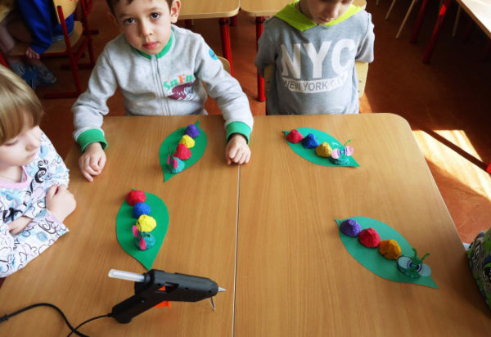
- Вот такая яркая, красивая гусеница получилась.
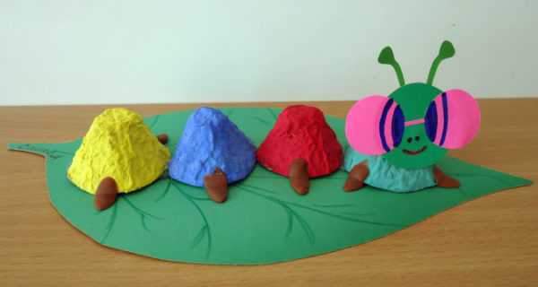
Наша поделка готова. Вы можете выполнить другую гусеницу из большего или меньшего количества ячеек. Всего вам доброго. До свидания.
Источник: https://melkie.net/detskoe-tvorchestvo/podelki-iz-brosovogo-materiala-dlya-detskogo-sada.html

Поделка «Человечек»
«Мастерская Самоделкина», 1 -ый год обуч.

Здравствуйте, ребята. Сегодня мы попробуем сделать несложную, но довольно забавную поделку в виде человечка из мочалки для мытья посуды. 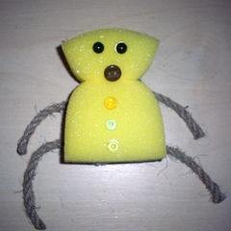
Итак, для изготовления поделки нам понадобится мочалка, нитки, бечевка или шпагат и элементы для декорирования, например бусы и пуговицы
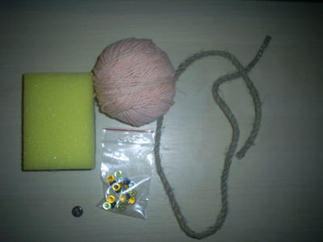
Берем мочалку, которой обычно моют посуду, и ниткой перевязываем ту часть, которая находится немного дальше от середины. Теперь берем толстую веревку, бечевку или шпагат и отрезаем две части, разные по размеру. Та часть, которая меньше по размеру, будет служить руками человечка, а большая – его ногами. Веревку можно пришить или приклеить.
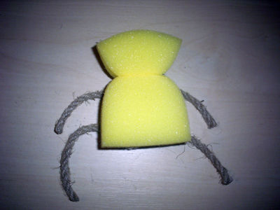
Теперь нам осталось лишь придумать декор для поделки. Для этого мы воспользовались пуговицей, которая превратилась в нос и бусинками – глазками. Кроме этого, из декоративных бусин были сделаны «пуговицы» человечка. Все это можно приклеить клеем ПВА. Остальной декор будет уже зависеть от вашей фантазии и желания.
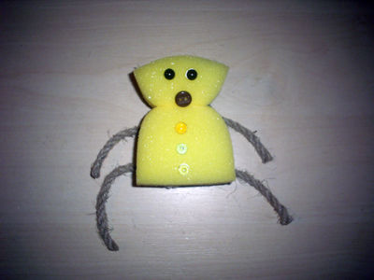

Наша поделка готова. Вы можете выполнить друга для своего человечка. Всего вам доброго. До свидания.
Источник: https://www.millionpodarkov.ru/podelki/brosovyj-material/

